|  |  |  |
| --- | --- | --- |
|  | **Instituto Politécnico Nacional**  Escuela Superior de Cómputo |  |
|  | Desarrollo de Sistemas Distribuidos |  |
|  | Prof. **Benjamín Cruz Torres** |  |

**Práctica No. 7  
Sincronización usando relojes lógicos**

Grupo: 4CV3

|  |  |
| --- | --- |
|  | Equipo: {Num Equipo} |
| Integrantes: |  |
|  |  |
|  |  |
|  |  |

*Fecha:{Fecha de realización}*Práctica 7: Replicación en Sistemas Distribuidos

Objetivo de la Práctica Aplicar un modelo de replicación dentro de un sistema distribuido para mantener la transparencia.

Tecnologías a aplicar: Sockets, RMI, SOAP, Hilos (threads), POO, Protocolos de comunicación, Bases de Datos, algoritmos de sincronización, algoritmos de exclusión mutua, replicación.

## Actividades

Desarrollar una aplicación que reparta cartas a los usuarios a través de una Base de Datos, la aplicación estará compuesta por un sistema distribuido con tres equipos. Los tres equipos funcionarán como uno solo y proporcionarán el servicio a los usuarios. Se utilizará un modelo de replicación para trabajar las réplicas.

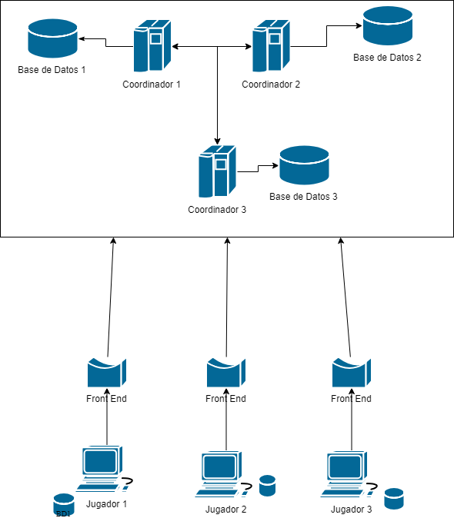

Figura 1. Replicación de Sistemas Distribuidos

## Requerimientos funcionales

* Los servidores son los únicos conectados y con solamente a su propia base de datos.
* Los jugadores se conectarán al sistema principal a través de los Front Ends.
* Los Front Ends elegirán a qué coordinador conectarse.
* Los coordinadores mantendrán un registro de sus actividades en sus BD correspondiente.
* Las Bases de Datos de los coordinadores siempre tendrán la misma información
* Cada vez hay alguna modificación en la BD, se copiarán los cambios a las demás.

## Requerimientos no funcionales

* Los jugadores verán al sistema como una sola computadora.
* Utilice un modelo de replicación para trabajar las réplicas.
* En cada computadora Servidor y Jugador incluirá un reloj lógico o físico.
* La información de petición (IP, hora, carta) se guardará en cada base de datos.
* La carta elegida se mostrará (en forma de imagen) solamente en la interfaz gráfica del coordinador.  En el cliente se mostrará solamente en formato de texto.
* Cuando termina la partida (se repartieron todas las cartas) se le notificará al usuario si quiere salir o reiniciar una nueva partida.

## Requerimientos no funcionales

* Utilizar un algoritmo de sincronización adecuado.

# Introducción

{Agrega una breve introducción sobre el tema a tratar}

# Desarrollo de la práctica

{Indica los pasos que usaste para resolver la práctica}

{Incluye capturas de pantalla de la aplicación}

{Incluye las pruebas realizadas}

{No incluir código}

# Conclusiones

{Indique una breve conclusión sobre la práctica realizada}

# Bibliografía

{Incluye las referencias bibliográficas utilizadas}

# Consideraciones finales

Descarga el documento antes de llenarlo.

Este documento se debe llenar en equipo, aunque la práctica la deben hacer TODOS los integrantes del mismo.

Después de llenar el documento, guárdalo como PDF y envíalo a través del tema correspondiente en la plataforma *edmodo*.

Queda estrictamente prohibido cualquier tipo de plagio a otros equipos o grupos de este semestre o anteriores.